新城街道辽河社区

工 作 简 报

新城街道辽河社区 2023年2月25日

辽河社区安全隐患排查

为防止阿拉善盟露天煤矿坍塌类似事件的发生，2023年2月25日，新城街道辽河社区组织全体工作人员开展安全隐患排查工作，走访辖区所有商铺、建筑工地等存在安全隐患的场所共计60余家，检查消防栓、灭火器等使用情况，安全出口是否通畅等问题，对存在问题的商铺告知立即整改并签订整改告知书。

下一步，社区将加大宣传力度，提升居民群众安全意识，不断排查辖区内各类安全隐患，不断打造“南有枫桥，北有通辽”社会治理体系，筑牢安全“防火墙”，构建良好的平安社区。

影像资料：

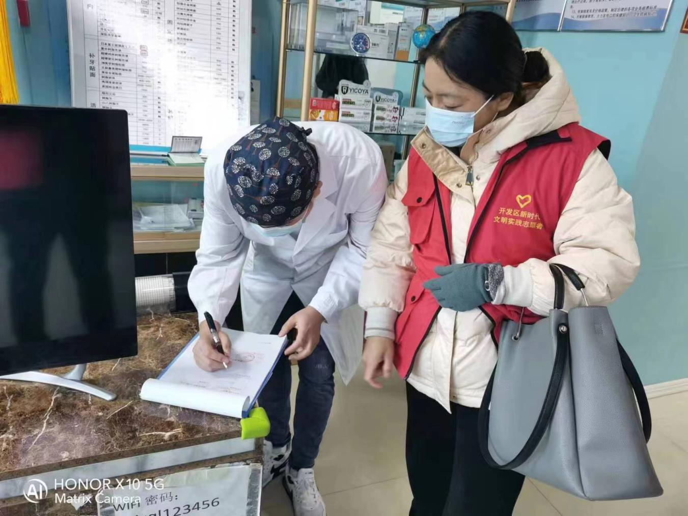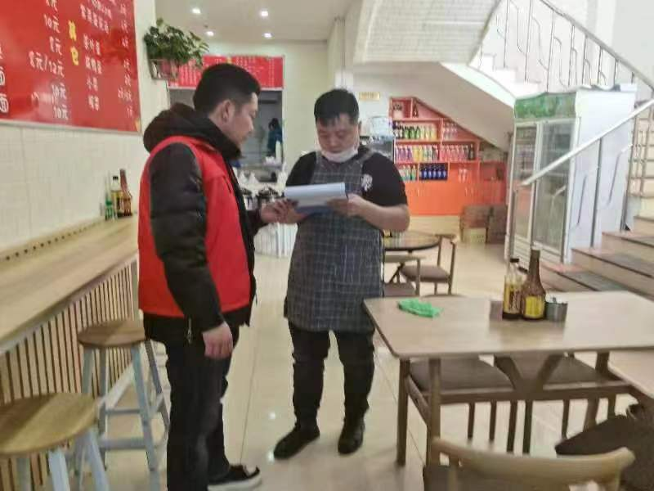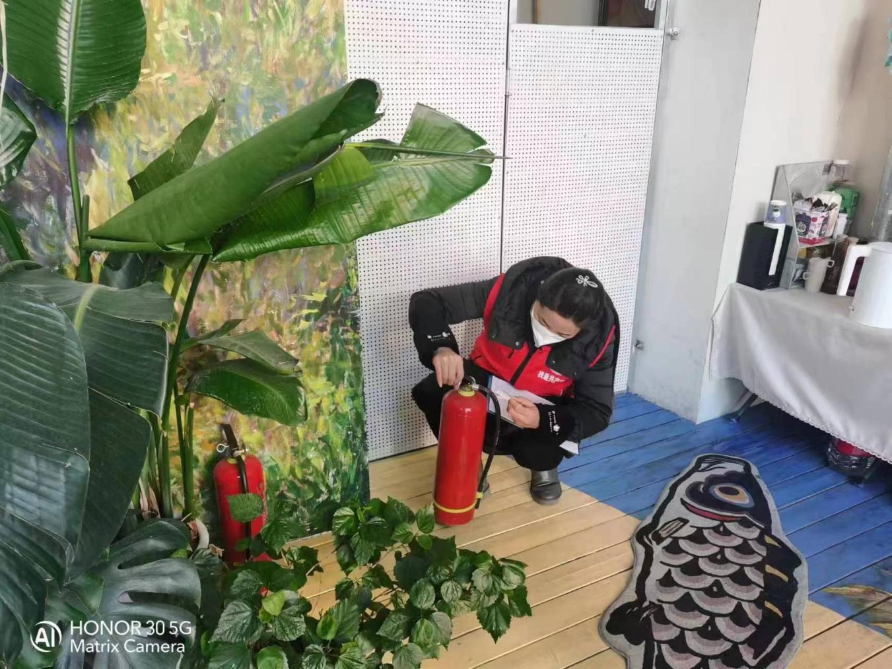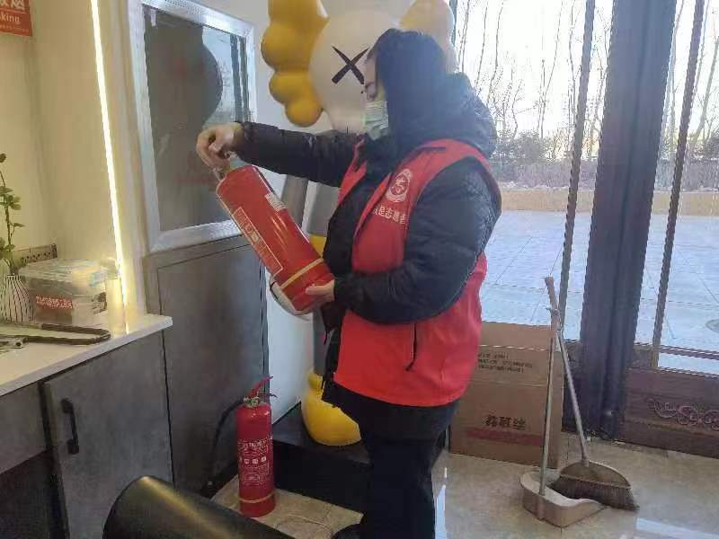

报：新城街道辽河社区